WCSP 2020会议通知

2020年无线通信与信号处理国际会议（WCSP 2020，The 12th International Conference on Wireless communications and Signal processing）于2020年10月21日－23日在南京召开。
会议注册费标准详见会议网站http://www.ic-wcsp.org，以中国国旅（江苏）国际旅行社有限公司开具凭证为准。
会议期间食宿自理，会议不提供任何补助。
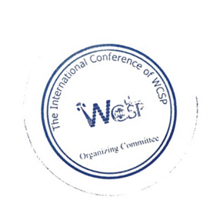

WCSP 2020组委会
2020年9月11日
